PRECIFICA CERTO
Motor RRO — Relatório Oficial de Bugs e Correções
Versão 1.0 | 29 de junho de 2026
ATENÇÃO: DOCUMENTO DESTINADO AO DESENVOLVEDOR
As correções descritas neste documento são OBRIGATÓRIAS e suas regras são INVIOLÁVEIS.
Nenhuma implementação pode desviar das especificações aqui definidas.

Total de itens | 3 Bugs Críticos + 1 Novo Recurso + 1 Melhoria de UI
Módulos afetados | Cascata do Orçamento, Construção de Produto, IVA Dual
Emitido por | Cristiano — Product Owner, Precifica Certo
Autoridade | Motor RRO Base de Conhecimento — documento-mestre

Sumário dos Itens

ID | Tipo | Módulo | Severidade
PC-BUG-CMV-PERSIST-001 | BUG CRÍTICO | Cascata — Etapa 4 (CMV Efetivo) | CRÍTICA
PC-FEAT-CASCADE-PDF-001 | NOVO RECURSO | Cascata — Rodapé | ALTA
PC-BUG-FATOR-REDUCAO-002 | BUG CRÍTICO | IVA Dual — Produto e Cascata Etapa 17 | CRÍTICA
PC-UI-IBSCBS-BASE-003 | MELHORIA UI | Construção do Produto — Seção IBS/CBS | MÉDIA

BUG #001 — CMV Efetivo corrompido ao salvar/reabrir orçamento
ID | PC-BUG-CMV-PERSIST-001
Módulo | Motor RRO — Etapa 4 (Consolidação dos Custos) + Persistência do Orçamento
Severidade | CRÍTICA — viola regra inviolável da base de conhecimento

1.1 Evidência visual
As imagens abaixo mostram o orçamento com três produtos selecionados e a Memória Cascata aberta, onde o valor correto do CMV (R$ 141.172,85) é exibido na primeira abertura.

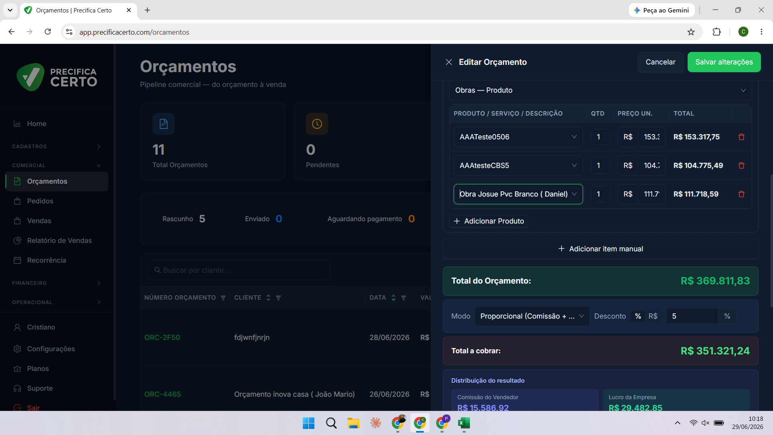
Figura 1 — Orçamento com três produtos selecionados
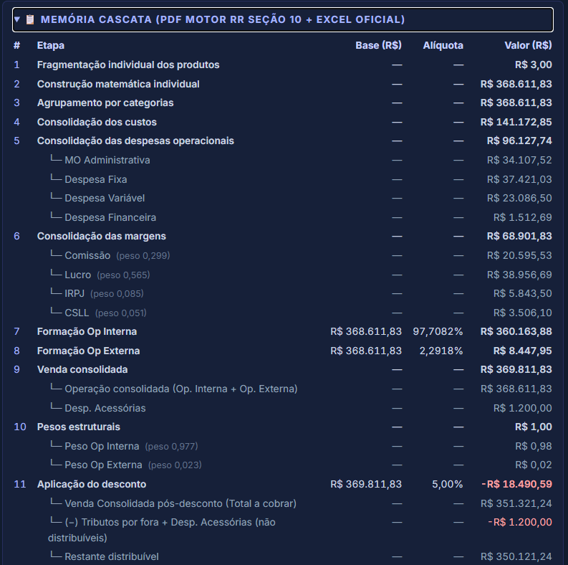
Figura 2 — Cascata: Etapas 1 a 11 com CMV correto (R$ 141.172,85)
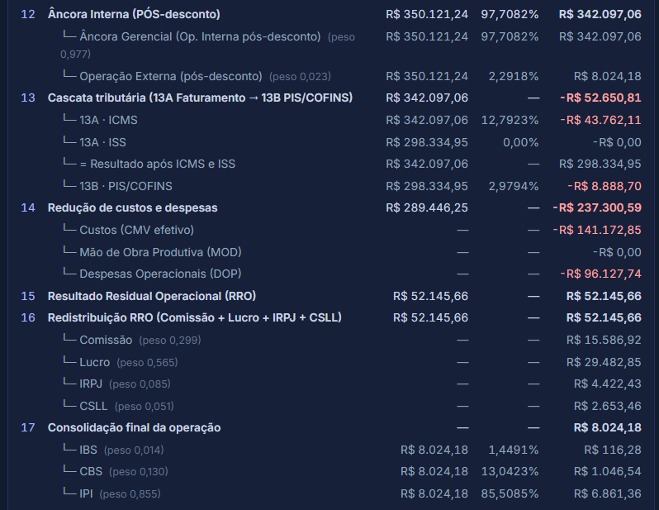
Figura 3 — Cascata: Etapas 12 a 17

1.2 Comportamento incorreto
Momento | Valor exibido na Etapa 4 | Status
Cascata aberta (antes de salvar) | R$ 141.172,85 | CORRETO ✓
Cascata reaberta (após salvar) | ~R$ 150.000,00 | INCORRETO ✗

1.3 Causa raiz
A camada de persistência está gravando o valor do CMV como campo serializado dentro do registro do orçamento. Ao recarregar, a cascata lê esse campo persistido em vez de recalcular a partir do cadastro de cada produto.

Fluxo com o bug:
// ABERTURA INICIAL (correto):
Produto cadastrado → custo_produto → Etapa 4 ✓

// APÓS SAVE/REOPEN (bugado):
Orçamento.cmv_serializado → Etapa 4 ✗
↑
Gravado na persistência com valor derivado incorreto

1.4 Correção obrigatória
⚠ REGRA INVIOLÁVEL: O CMV Efetivo (Etapa 4) é um valor LIDO, jamais ARMAZENADO. Deve ser sempre calculado em tempo de execução lendo custo_produto × quantidade diretamente do cadastro de cada produto.

Implementação correta:
// AO CARREGAR A CASCATA (novo ou reaberto):
function calcularCMVEfetivo(linhasProduto):
total = 0
para cada linha em linhasProduto:
produto = buscarCadastroProduto(linha.produto_id)
total += produto.operacao_interna.custo_produto * linha.quantidade
retornar total

// PROIBIDO — origem do bug:
Etapa4 = orcamento.cmv_consolidado_salvo ← JAMAIS

1.5 Regra de persistência
Campo | Deve persistir? | Justificativa
produto_id e quantidade | SIM | Identifica a linha do orçamento
custo_produto (do cadastro) | NÃO | Lido sempre do cadastro no momento do cálculo
cmv_consolidado da Etapa 4 | NÃO | Valor derivado — jamais fonte
Preços de venda (Etapa 9) | SIM | Âncora gerencial do orçamento
Desconto aplicado | SIM | Parâmetro do orçamento

1.6 Validação após correção
- Abrir o orçamento com AAATeste0506 + AAAtesteCBS5 + Obra Josue Pvc Branco (Daniel)
- Etapa 4 deve exibir R$ 141.172,85 tanto na primeira abertura quanto após salvar e reabrir
- O valor deve ser idêntico à soma dos custo_produto dos três produtos no cadastro
- Verificar também MOD e Despesas Operacionais (Etapas 5 e subitens) — seguem a mesma regra

RECURSO #001 — Botão "Gerar PDF" na Memória Cascata
ID | PC-FEAT-CASCADE-PDF-001
Módulo | Cascata do Orçamento — Rodapé
Tipo | Novo Recurso
Prioridade | ALTA

2.1 Descrição
Adicionar botão de exportação PDF diretamente no rodapé da Memória Cascata, permitindo que o usuário gere um PDF auditável da cascata completa a partir do orçamento.

2.2 Localização do botão
⚠ REGRA INVIOLÁVEL: O botão deve estar no RODAPÉ da Memória Cascata, alinhado à DIREITA, após a Etapa 17. NÃO no cabeçalho.

2.3 Conteúdo obrigatório do PDF gerado
- Cabeçalho: número do orçamento (ex: ORC-2F50), cliente e data de emissão
- Valor Total do Orçamento e Total a Cobrar (pós-desconto) em destaque
- Todas as Etapas 1 a 17 com subitens, bases, alíquotas e valores
- Hierarquia visual pai/filho com indentação — exatamente como exibido na tela
- Parâmetros aplicados: modo de desconto, percentual, produtos incluídos

2.4 Comportamento do arquivo
- Nome do arquivo: Cascata_[NumeroOrcamento]_[Data].pdf
- Download automático ao clicar no botão
- Layout fiel à cascata — preservar hierarquia, pesos e alíquotas

BUG #002 — Fator de Redução IVA Dual não propagado ao motor de cálculo
ID | PC-BUG-FATOR-REDUCAO-002
Módulo | IVA Dual — Construção do Produto + Cascata Etapa 17
Severidade | CRÍTICA — IBS/CBS calculados a alíquota bruta mesmo com redução configurada
Base legal | LC 214/2025 — fator de redução art. 261

3.1 Evidência visual
As imagens abaixo mostram o fator de redução de 50% configurado na UI, e os valores de IBS/CBS que permanecem inalterados — provando que o fator não é propagado ao motor.


Figura 4 — Fator de redução IVA Dual configurado em 50%
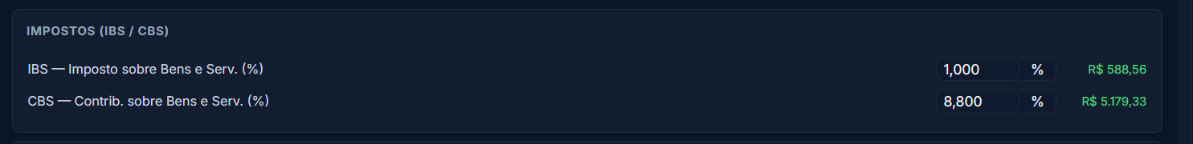
Figura 5 — IBS/CBS calculados sem aplicar o fator de redução (valores incorretos)

3.2 Comportamento incorreto
Imposto | Alíquota bruta | Fator redução | Valor exibido (errado) | Valor correto
IBS | 1,000% | 50% | R$ 588,56 | R$ 294,28
CBS | 8,800% | 50% | R$ 5.179,33 | R$ 2.589,67

Diferença gerada pelo bug: R$ 2.884,66 a maior por produto — impacto crítico no preço final e em toda a cascata.

3.3 Regra de negócio confirmada
⚠ REGRA INVIOLÁVEL: IBS e CBS são inseridos MANUALMENTE pelo usuário como alíquota total bruta vigente para aquela segmentação/NCM. O fator de redução é aplicado sobre essa alíquota bruta, gerando uma alíquota EFETIVA. O motor de cálculo deve usar EXCLUSIVAMENTE a alíquota efetiva.

3.4 Causa raiz
O campo fator_reducao capturado na UI não é transmitido ao motor de cálculo em nenhum dos dois pontos afetados:
- Ponto 1: tela de construção do produto
- Ponto 2: Etapa 17 da cascata do orçamento

Fluxo com o bug:
UI: dropdown "50%" selecionado
↓
fator_reducao = 0.50 (não transmitido ao motor)
↓
Motor: aliquota_efetiva = aliquota_bruta ← IGNORA fator_reducao
IBS = base × 1,000% ← ERRADO
CBS = base × 8,800% ← ERRADO

3.5 Correção obrigatória — cálculo
⚠ REGRA INVIOLÁVEL: A alíquota efetiva deve ser calculada como: alíquota_bruta × (1 − fator_redução). Esta fórmula é INVIOLÁVEL.

// PROIBIDO — o que o sistema faz hoje:
IBS_valor = base_IBSCBS × aliquota_IBS_bruta
CBS_valor = base_IBSCBS × aliquota_CBS_bruta

// OBRIGATÓRIO — correção:
aliquota_IBS_efetiva = aliquota_IBS_bruta × (1 - fator_reducao)
aliquota_CBS_efetiva = aliquota_CBS_bruta × (1 - fator_reducao)
IBS_valor = base_IBSCBS × aliquota_IBS_efetiva
CBS_valor = base_IBSCBS × aliquota_CBS_efetiva

// RESTRIÇÃO CRÍTICA — INVIOLÁVEL:
// O fator_reducao afeta SOMENTE IBS e CBS.
// IPI e IS NÃO sofrem redução — calculados sempre à alíquota bruta.

3.6 Pontos de implementação
Ponto | Local no sistema | Ação obrigatória
1 | Tela de construção do produto — seção IMPOSTOS (IBS/CBS) | Aplicar fator_reducao no cálculo antes de exibir valores
2 | Cascata do orçamento — Etapa 17 | Ler fator_reducao do produto/orçamento e aplicar antes do cálculo IBS/CBS

MELHORIA #001 — Exibição da Alíquota Efetiva IBS/CBS na UI
ID | PC-UI-IBSCBS-BASE-003
Módulo | Construção do Produto — Seção IMPOSTOS (IBS/CBS)
Tipo | Melhoria de UI + Transparência fiscal

4.1 Problema de UI identificado
A alíquota efetiva resultante da aplicação do fator de redução deve ser VISÍVEL na interface. Hoje, mesmo após a correção do cálculo (Bug #002), o usuário não consegue auditar o resultado pois a UI não exibe a alíquota efetiva — apenas a bruta digitada.

4.2 Evidência visual
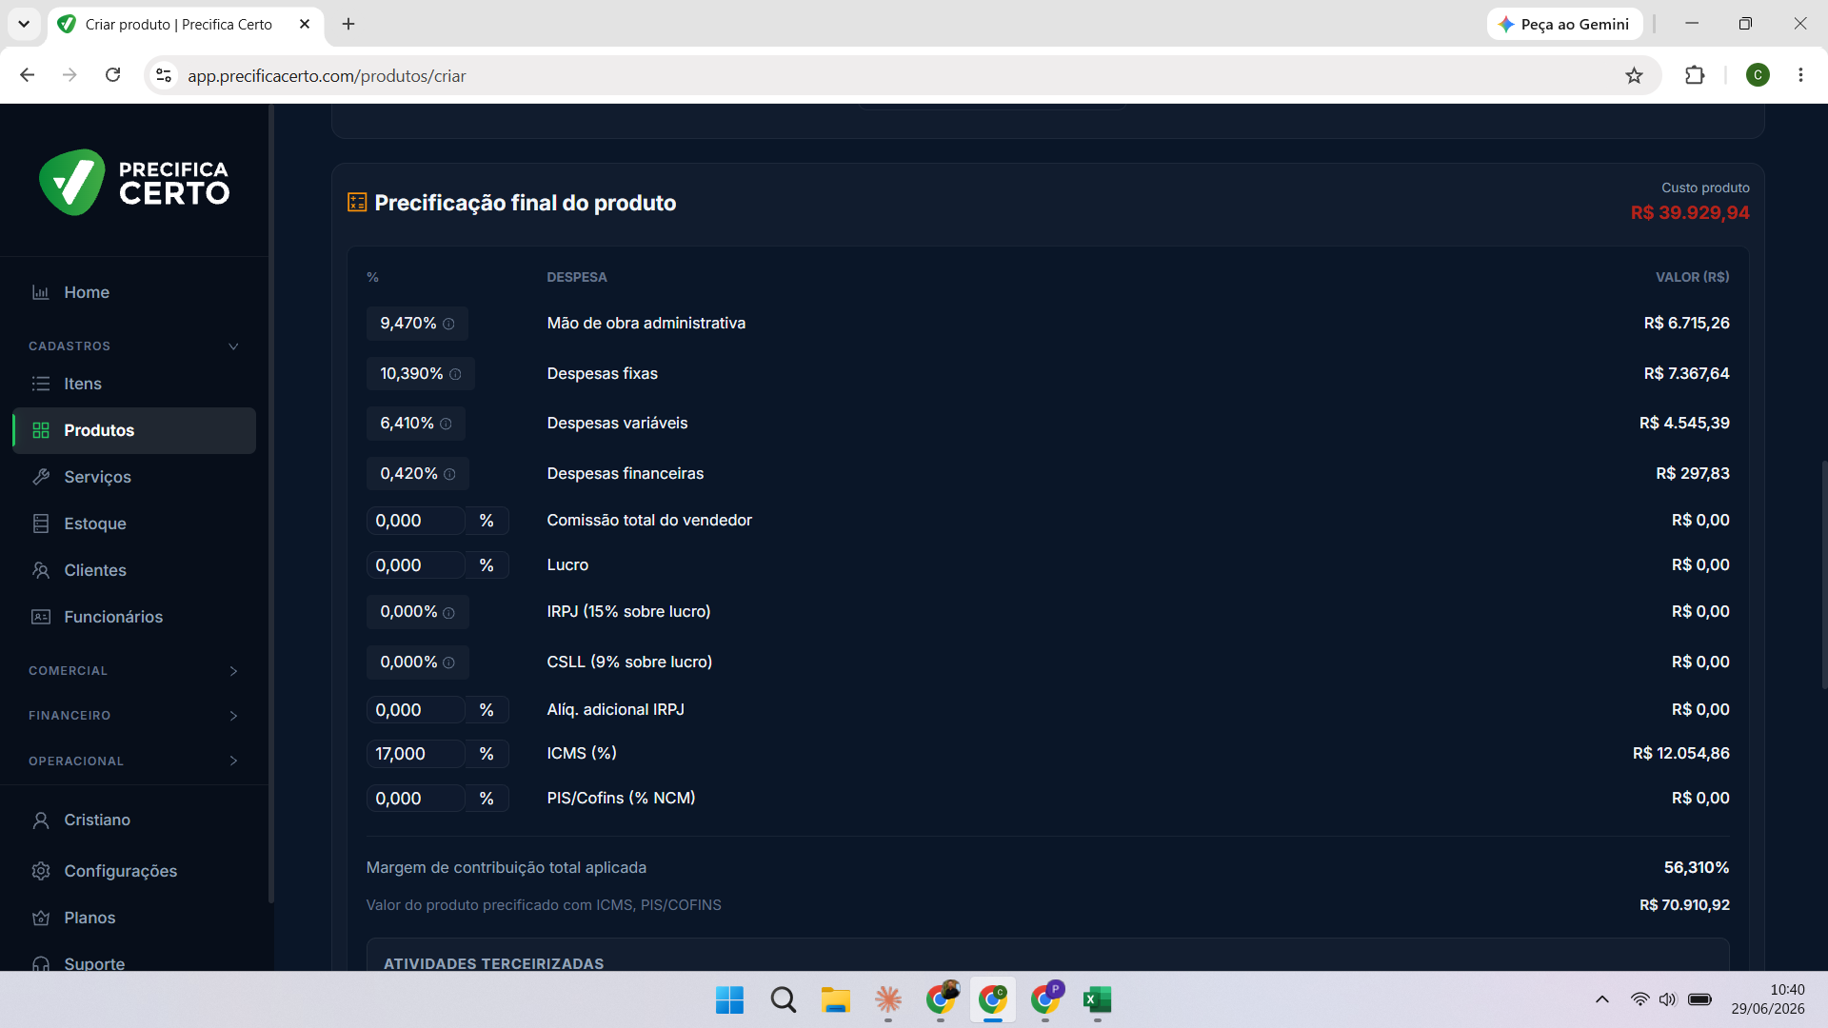
Figura 6 — Tela de construção do produto (parte 1)
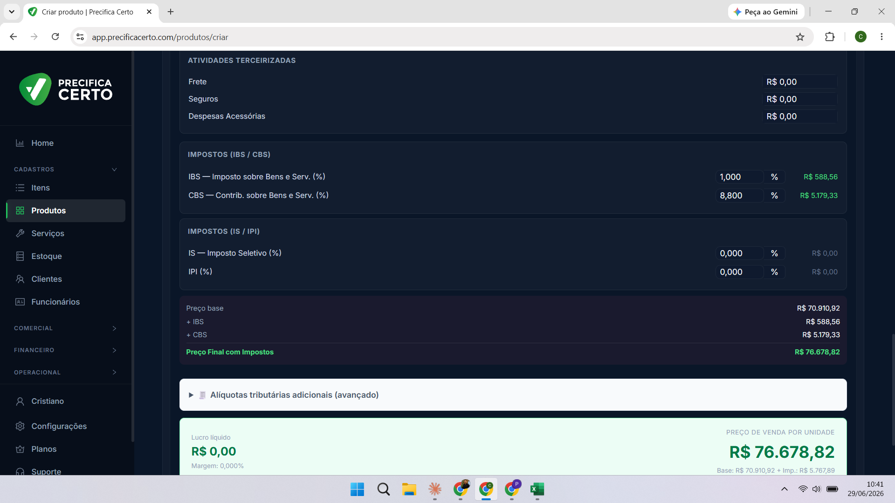
Figura 7 — Tela de construção do produto (parte 2) — seção IBS/CBS

4.3 Layout correto exigido — seção IBS/CBS
Após a implementação, a seção deve exibir:

IMPOSTOS (IBS / CBS)
Fator de reducao IVA Dual: 50%

IBS — Imposto sobre Bens e Serv.
Aliquota bruta: 1,000% ← digitada pelo usuario
Aliquota efetiva: 0,500% [NOVO] ← calculada e exibida
Valor: R$ 294,28

CBS — Contrib. sobre Bens e Serv.
Aliquota bruta: 8,800% ← digitada pelo usuario
Aliquota efetiva: 4,400% [NOVO] ← calculada e exibida
Valor: R$ 2.589,67

⚠ REGRA INVIOLÁVEL: A alíquota efetiva deve ser sempre calculada em tempo real e exibida ao lado da alíquota bruta. O usuário deve conseguir auditar o cálculo diretamente na tela, sem precisar fazer a conta manualmente.

4.4 Observação adicional — base de cálculo IBS/CBS
Confirmado que o sistema já exclui corretamente ICMS e PIS/COFINS da base de cálculo do IBS/CBS, conforme LC 214/2025. Porém a UI apresenta apenas "Preço base" como referência, induzindo o usuário a erro sobre qual base origina os valores de IBS/CBS.

Layout adicional recomendado para transparência:
Preco base (com ICMS/PIS-COFINS): R$ 70.910,92
(-) ICMS excluido da base IBS/CBS: R$ 12.054,86
(=) Base de calculo IBS/CBS: R$ 58.856,06 ← exibir esta linha
+ IBS 0,500% (efetiva): R$ 294,28
+ CBS 4,400% (efetiva): R$ 2.589,67
Preco Final com Impostos: R$ 76.678,82

Consolidação — Todas as Regras Invioláveis

# | Regra | Origem
1 | CMV Efetivo (Etapa 4) é SEMPRE calculado em tempo real do cadastro. Nunca lido de campo serializado no orçamento. | PC-BUG-CMV-PERSIST-001
2 | Custos e despesas são valores estáticos do cadastro do produto. Não mudam dentro da cascata, independente de impostos ou descontos. | Base de Conhecimento Motor RRO
3 | IBS e CBS são inseridos manualmente como alíquota bruta total. O motor SEMPRE aplica o fator de redução antes de calcular. | PC-BUG-FATOR-REDUCAO-002
4 | O fator de redução afeta SOMENTE IBS e CBS. IPI e IS são calculados sempre à alíquota bruta, sem redução. | PC-BUG-FATOR-REDUCAO-002
5 | A alíquota efetiva de IBS/CBS deve ser visível na UI ao lado da alíquota bruta. | PC-UI-IBSCBS-BASE-003
6 | A base de cálculo IBS/CBS exclui ICMS e PIS/COFINS, conforme LC 214/2025. | Base legal
7 | O PDF da cascata deve conter a hierarquia completa das etapas, identificação do orçamento e valores finais. | PC-FEAT-CASCADE-PDF-001

Precifica Certo — Motor RRO | Relatório emitido em 29/06/2026
Documento gerado por sessão de auditoria com Claude (Anthropic) — Cristiano, Product Owner

